**Nhóm: 19**

**Mã đề tài: LTPT05**

Kính gửi cô: Nguyễn Thị Hoàng Khánh

Nhóm em gồm 3 thành viên là:

1/ Phạm Kiên Trung, MSSV: 18033661

2/ Phạm Đình Mạnh, MSSV: 19496281

3/ Võ Minh Anh, MSSV: 20101791

Thưa cô nhóm em làm đề tài Ứng dụng quản lý bán hàng trong một siêu thị.

***Sơ đồ Usecase:***

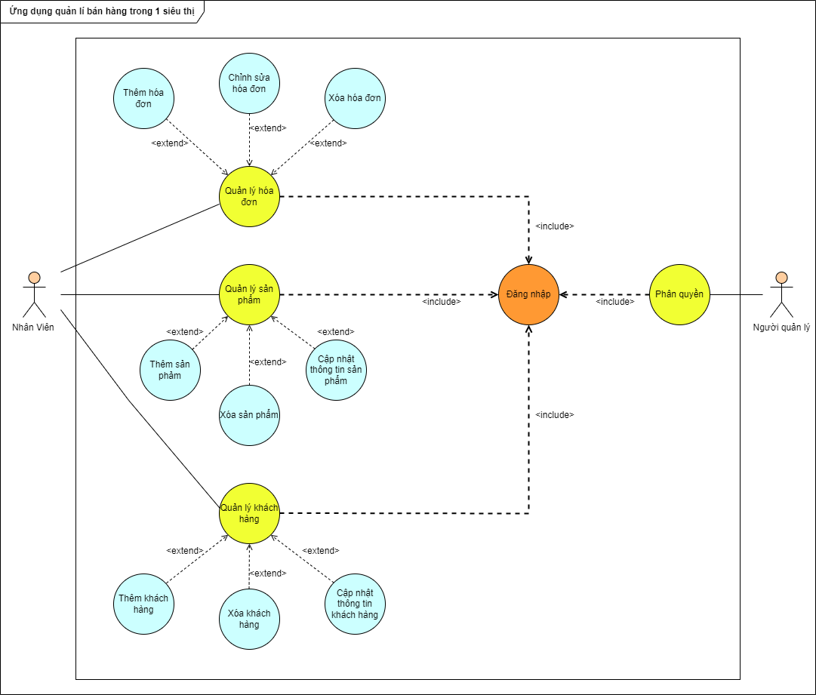

***Class Diagram:***

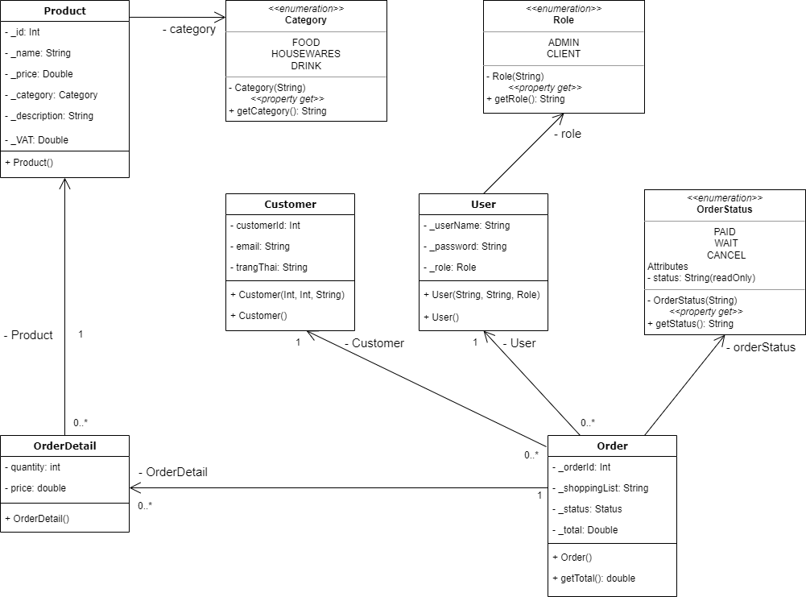

### 1.Tình huống hoạt động

#### 1.1) UC001: Đăng nhập

##### 1.1.1)Mô tả usecase “Đăng nhập”

|  |  |
| --- | --- |
| * Tên use case: Đăng nhập | |
| * Mô tả sơ lược: chức năng đăng nhập giúp nhân viên/quản lý đăng nhập và sử dụng phần mền . | |
| * Actor chính: User/Admin | |
| * Actor phụ: Không | |
| * Tiền điều kiện (Pre-condition): Truy cập vào được trang chủ và đã có sẵn tài khoản. | |
| * Hậu điều kiện (Post-condition):Đăng nhập thành công, sử dụng được các chức năng khác. | |
| * Luồng sự kiện chính (main flow): | |
| Actor | System |
| 1. Nhân viên/quản lí truy cập vào trang chủ | 1. Hệ thống hiển thị form đăng nhập. |
| 1. Nhân viên/quản lí nhập vào email và Password |  |
| 1. Nhân viên/quản lí chọn chức năng “Đăng Nhập” | 1. Hệ thống kiểm tra email và password đã viết đúng cú pháp chưa. |
|  | 1. Hệ thống kiểm tra thông tin email và password, so sánh xem có tài khoản tương ứng tồn tại không |
|  | 1. Hệ thống đăng nhập vào trang chủ với tài khoản tương ứng. |
| 1. Nhân viên/quản lí xác nhận |  |
| * Luồng sự kiện thay thế (alternate flow): | |
|  | 5.1. Hệ thống thông báo thông tin đăng nhập sai cú pháp. |
| 5.2. Nhân viên/quản lí xác nhận. | 5.3. Hệ thống quay lại bước 2. |
|  | 6.1. Hệ thống thông báo thông tin đã nhập không tồn tại. |
| 6.2. Nhân viên/quản lí xác nhận. | 6.3. Hệ thống quay lại bước 2. |

***1.1.2) Sơ đồ Activity:***

***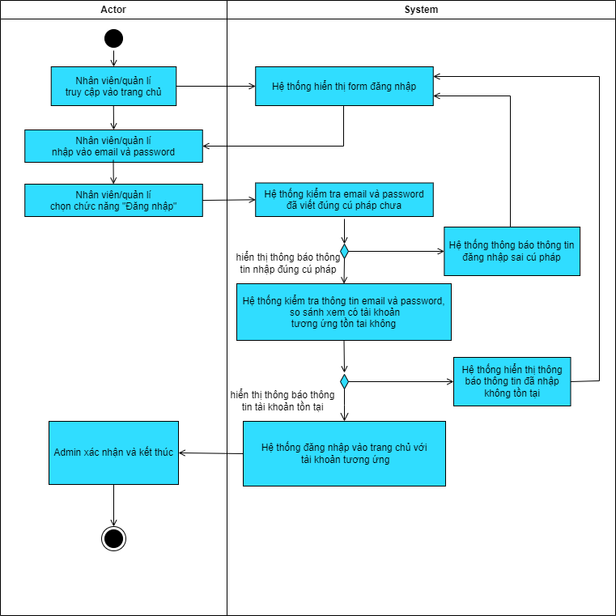***

***1.1.3) Sơ đồ Sequence:***

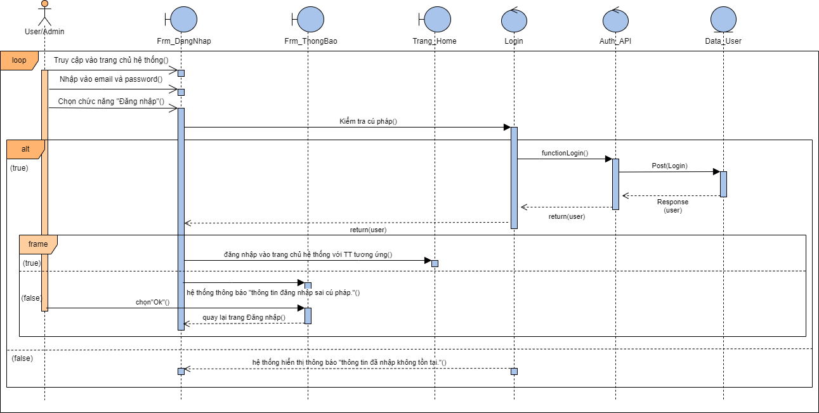

#### 1.2) UC002: Xem thông tin

##### 1.2.1) Mô tả usecase “Xem thông tin”

|  |  |
| --- | --- |
| * Tên use case: Xem thông tin | |
| * Mô tả sơ lược: chức năng xem thông tin giúp quản lí xem và kiểm soát toàn bộ thông tin về nhân viên. | |
| * Actor chính: Admin | |
| * Actor phụ: Không | |
| * Tiền điều kiện (Pre-condition): Đăng nhập thành công. | |
| * Hậu điều kiện (Post-condition):Đăng nhập thành công, sử dụng được chức năng “Xem thông tin”. | |
| * Luồng sự kiện chính (main flow): | |
| Actor | System |
| 1. Quản lí truy cập vào trang chủ |  |
| 1. Quản lí nhập đăng nhập thành công vào hệ thống. |  |
| 1. Quản lí chọn chức năng “Xem thông tin” | 1. Hệ thống hiển thị toàn bộ thông tin nhân viên bao gồm:”Ten, DiaChi, Namsinh, Noisinhsong, SDT, TrinhDo,…” |
| 1. Quản lí xác nhận. |  |
| * Luồng sự kiện thay thế (alternate flow): | |
|  |  |

***1.2.2) Sơ đồ Activity:***

#### Xem ThongTin_SM.drawio

***1.2.3) Sơ đồ Sequence:***

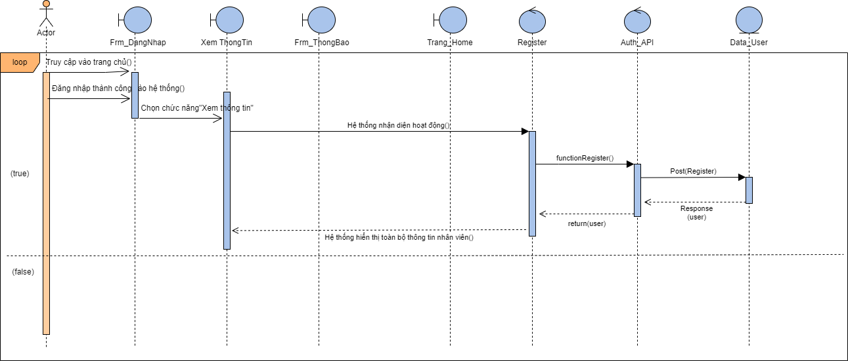

#### 1.3) UC003: Đổi mật khẩu

##### 1.3.1) Mô tả usecase “Đổi mật khẩu”

|  |  |
| --- | --- |
| * Tên use case: Đổi mật khẩu | |
| * Mô tả sơ lược: chức năng đổi mật khẩu giúp nhân viên/quản lí có thể bảo mật tài khoản của mình và đổi mật khẩu khi cần. | |
| * Actor chính: User/Admin | |
| * Actor phụ: Không | |
| * Tiền điều kiện (Pre-condition): Đăng nhập thành công. | |
| * Hậu điều kiện (Post-condition): Nếu đổi mật khẩu thành công, hệ thống sẽ cập nhật lại thông tin tài khoản. | |
| * Luồng sự kiện chính (main flow): | |
| Actor | System |
| 1. Nhân viên/quản lí chọn quản lí tài khoản. | 1. Hệ thống hiển thị thông tin tài khoản. |
| 1. Nhân viên/quản lí chọn chức năng ”Đổi mật khẩu” | 1. Hệ thống hiển thị form đổi mật khẩu. |
| 1. Nhân viên/quản lí nhập mật khẩu cũ và mật khẩu mới muốn thay đổi. | 1. Hệ thống kiểm tra dữ liệu nhập vào. |
|  | 1. Hệ thống kiểm tra mật khẩu cũ và mật khẩu mới. |
|  | 1. Hệ thống hiển thị thông báo thay đổi mật khẩu thành công. |
| 1. Nhân viên/quản lí xác nhận. |  |
| * Luồng sự kiện thay thế (alternate flow): | |
|  | 6.1. Hệ thống hiển thị thông báo chưa nhập mật khẩu. |
| 6.2. Nhân viên/quản lí xác nhận. | 6.3. Hệ thống quay lại bước 4. |
|  | 7.1. Hệ thống thông báo thông tin đã nhập không hợp lệ. |
| 7.2. Nhân viên/quản lí xác nhận. | 7.3. Hệ thống quay lại bước 4. |

#### ***1.3.2) Sơ đồ Activity:***

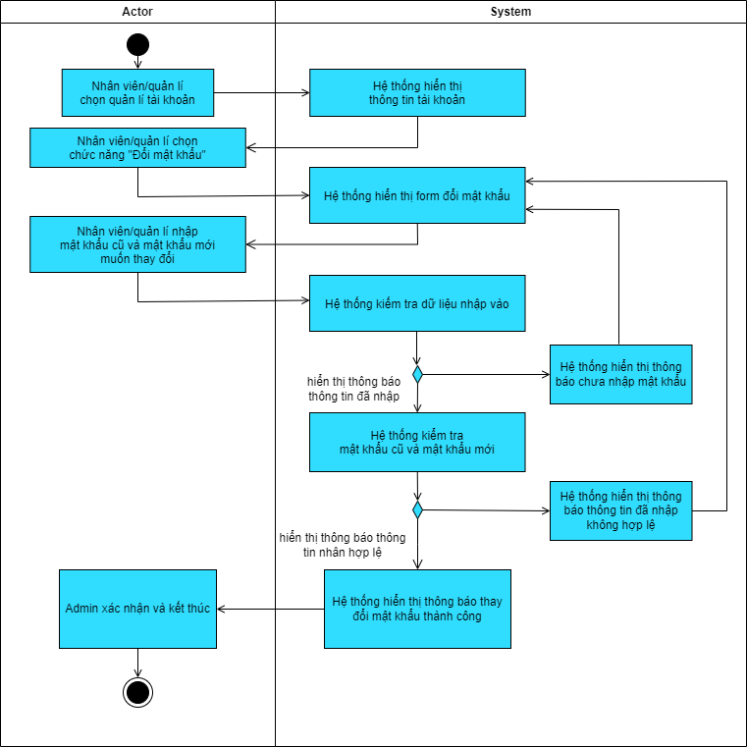

***1.3.3) Sơ đồ Sequence:***

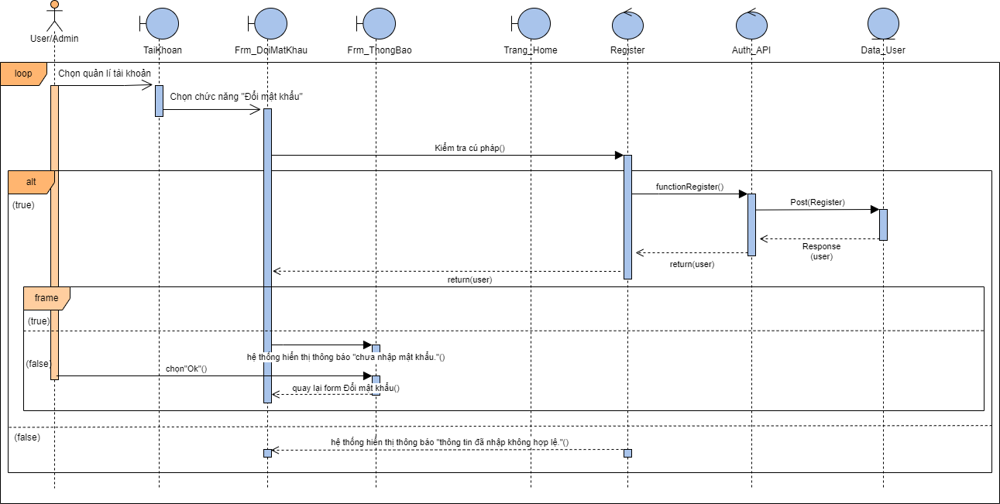

#### 1.4) UC004: Thanh toán

##### 1.4.1) Mô tả usecase “Thanh toán”

|  |  |
| --- | --- |
| * Tên use case: Thanh toán | |
| * Mô tả sơ lược: chức năng thanh toán giúp cho nhân viên lập hóa đơn tính tiền khi khách hàng mua xong và muốn thanh toán chi phí sản phẩm. | |
| * Actor chính: User | |
| * Actor phụ: Không | |
| * Tiền điều kiện (Pre-condition): Đăng nhập thành công.Và khi khách muốn tính tiền thì vào được chức năng thanh toán | |
| * Hậu điều kiện (Post-condition): Hệ thống sẽ cập nhật lại sản phẩm và doanh thu đồng thời xuất hóa đơn. | |
| * Luồng sự kiện chính (main flow): | |
| Actor | System |
| 1. Nhân viên đăng nhập thành công vào hệ thống. |  |
| 1. Nhân viên chọn chức năng ”Thanh toán”. | 1. Hệ thông hiển thị form Thanh toán. |
| 1. Nhân viên điền đầy đủ thông tin khách hàng vào form gồm:”MaHoaDon, HoTen, SĐT, SoLuongHangMua”. | 1. Hệ thống kiểm tra dữ liệu nhập vào. |
| 1. Nhân viên xác nhận với khách hàng. | 1. Hệ thống hiển thị giao diện lập hóa đơn. |
| 1. Nhân viên xác nhận đã thanh toán. | 1. Hệ thống lưu lại chi tiết hóa đơn. |
|  | 1. Hệ thống thông báo thanh toán thành công. |
| 1. Nhân viên xác nhận. |  |
| * Luồng sự kiện thay thế (alternate flow): | |
|  | 5.1. Hệ thống hiển thị thông báo thông tin đã nhập không có hoặc sai. |
| 5.2. Nhân viên xác nhận. | 5.3. Hệ thống quay lại bước 3. |

#### ***1.4.2) Sơ đồ Activity:***

#### ThanhToan_SM.drawio

#### ***1.4.3) Sơ đồ Sequence:***

#### ThanhToan_sequence.drawio

#### 1.5) UC005: Quản lí sản phẩm

##### 1.5.1) Mô tả usecase “Quản lí sản phẩm”

|  |  |
| --- | --- |
| * Tên use case: Quản lí sản phẩm | |
| * Mô tả sơ lược: chức năng quản lí sản phẩm giúp nhân viên/quản lí có thể thêm, xóa, sửa sản phẩm khi cần. | |
| * Actor chính: User/Admin | |
| * Actor phụ: Không | |
| * Tiền điều kiện (Pre-condition): Đăng nhập thành công. | |
| * Hậu điều kiện (Post-condition): Vào được hệ thống và thực hiện các chức năng quản lí sản phẩm. | |
| * Luồng sự kiện chính (main flow): | |
| Actor | System |
| 1. Nhân viên/quản lí đăng nhập thành công. | 1. Hệ thống hiển thị giao diện trang chủ. |
| 1. Nhân viên/quản lí chọn chức năng “Thêm/Xóa/Sửa” với các mặt hàng khác nhau. | 1. Hệ thống hiển thị form tương ứng để nhân viên/quản lí cung cấp thông tin. |
| 1. Nhân viên/quản lí nhập thông tin sản phẩm muốn thay đổi. | 1. Hệ thống kiểm tra dữ liệu nhập vào. |
|  | 1. Hệ thống kiểm tra số lượng sản phẩm (thêm, xóa, sửa). |
|  | 1. Hệ thống hiển thị thông báo(thêm, xóa, sửa) thành công. |
| 1. Nhân viên/quản lí xác nhận. |  |
| * Luồng sự kiện thay thế (alternate flow): | |
|  | 6.1. Hệ thống hiển thị thông báo chưa nhập thông tin. |
| 6.2. Nhân viên/quản lí xác nhận. | 6.3. Hệ thống quay lại bước 4. |
|  | 7.1. Hệ thống hiển thị thông báo số lượng sản phẩm được nhập không phù hợp. |
| 7.2. Nhân viên/quản lí xác nhận. | 7.3. Hệ thống quay lại bước 4. |

#### ***1.5.2) Sơ đồ Activity:***

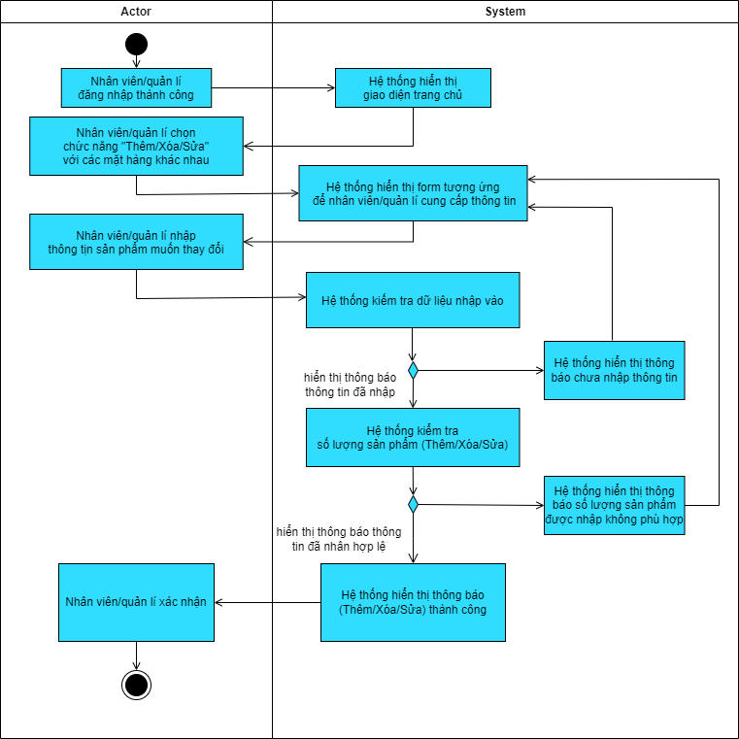

***1.5.3) Sơ đồ Sequence:***

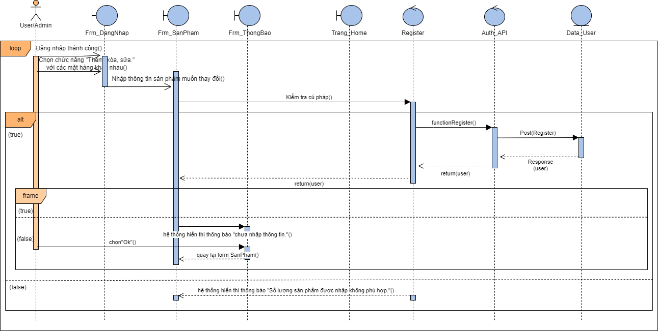

#### 1.6) UC006: Hủy sản phẩm

##### 1.6.1) Mô tả usecase “Hủy sản phẩm”

|  |  |
| --- | --- |
| * Tên use case: Hủy sản phẩm | |
| * Mô tả sơ lược: chức năng Hủy chi tiết sản phẩm giúp nhân viên hủy sản phẩm theo yêu cầu của khách hàng hoặc khi khách hàng không thể thanh toán. | |
| * Actor chính: User | |
| * Actor phụ: Không | |
| * Tiền điều kiện (Pre-condition): Đăng nhập thành công, vào được chức năng Hủy sản phẩm, dữ liệu về sản phẩm đã được nạp lên giao diện. | |
| * Hậu điều kiện (Post-condition): Nếu hủy sản phẩm thành công thì trạng thái sản phẩm sẽ được cập nhật lại. | |
| * Luồng sự kiện chính (main flow): | |
| Actor | System |
| 1. Nhân viên đăng nhập thành công. | 1. Hệ thống hiển thị giao diện trang chủ. |
| 1. Nhân viên vào quản lí sản phẩm. |  |
| 1. Nhân viên nhập mã sản phẩm. | 1. Hệ thống kiểm tra dữ liệu thông tin đã nhập. |
|  | 1. Hệ thống hiển thị thông tin sản phẩm cùng với thông tin khác có liên quan đến sản phẩm. |
| 1. Nhân viên chọn chức năng”Hủy sản phẩm”. | 1. Hệ thống thông báo “có chắc chắn Hủy sản phẩm hay không”. |
| 1. Nhân viên xác nhận Hủy sản phẩm. | 1. Hệ thống hiển thị thông báo Hủy sản phẩm thành công. |
|  | 1. Hệ thống cập nhật lại danh sách sản phẩm. |
| 1. Nhân viên xác nhận. |  |
| * Luồng sự kiện thay thế (alternate flow): | |
|  | 5.1. Hệ thống hiển thị thông báo chưa nhập thông tin hoặc thông tin nhập sai. |
| 5.2. Nhân viên xác nhận. | 5.3. Hệ thống quay lại bước 2. |

#### ***1.6.2) Sơ đồ Activity:***

#### HuySanPham_SM.drawio

#### ***1.6.3) Sơ đồ Sequence:***

#### HuySanPham_sequence.drawio

#### 1.7) UC007: Quản lí nhân viên

##### 1.7.1) Mô tả usecase “Quản lí nhân viên”

|  |  |
| --- | --- |
| * Tên use case: Quản lí nhân viên | |
| * Mô tả sơ lược: chức năng quản lí nhân viên giúp quản lí có thể thêm, xóa, sửa nhân viên khi cần. | |
| * Actor chính: Admin | |
| * Actor phụ: Không | |
| * Tiền điều kiện (Pre-condition): Đăng nhập thành công. | |
| * Hậu điều kiện (Post-condition): Vào được hệ thống và thực hiện các chức năng quản lí nhân viên. | |
| * Luồng sự kiện chính (main flow): | |
| Actor | System |
| 1. Quản lí đăng nhập thành công. | 1. Hệ thống hiển thị giao diện trang chủ. |
| 1. Quản lí chọn chức năng “Thêm/Xóa/Sửa” nhân viên. | 1. Hệ thống hiển thị form tương ứng để quản lí cung cấp thông tin. |
| 1. Quản lí nhập thông tin nhân viên muốn thay đổi. | 1. Hệ thống kiểm tra dữ liệu nhập vào. |
|  | 1. Hệ thống kiểm tra số lượng (thêm, xóa, sửa). |
|  | 1. Hệ thống hiển thị thông báo(thêm, xóa, sửa) thành công. |
| 1. Quản lí xác nhận. |  |
| * Luồng sự kiện thay thế (alternate flow): | |
|  | 6.1. Hệ thống hiển thị thông báo chưa nhập thông tin. |
| 6.2. Quản lí xác nhận. | 6.3. Hệ thống quay lại bước 4. |
|  | 7.1. Hệ thống hiển thị thông báo số lượng nhân viên được nhập không phù hợp. |
| 7.2. Quản lí xác nhận. | 7.3. Hệ thống quay lại bước 4. |

***1.7.2) Sơ đồ Activity:***

***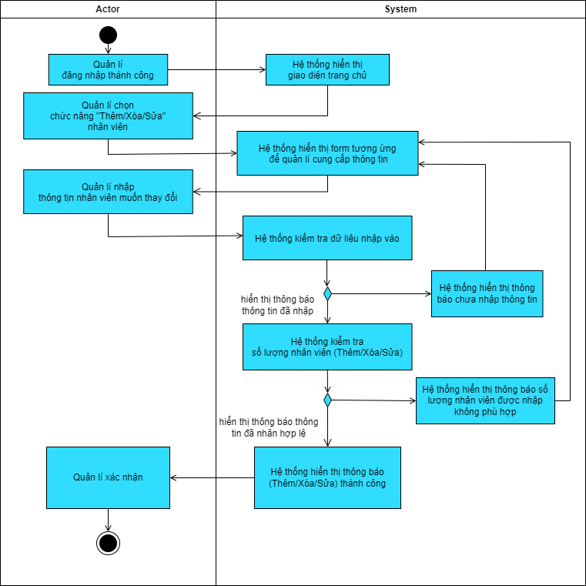***

***1.7.3) Sơ đồ Sequence:***

***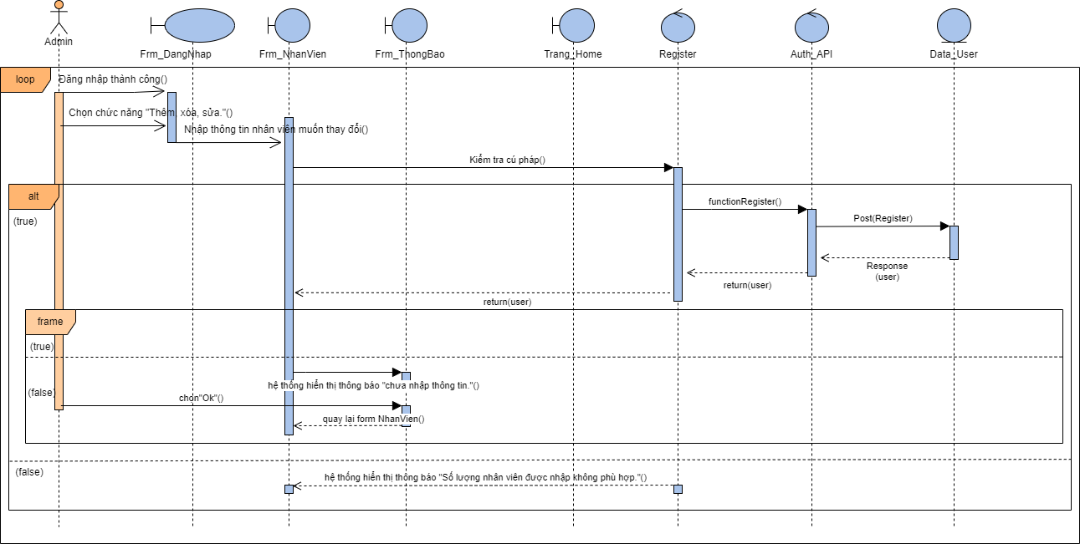***

#### 1.8) UC008: Quản lí khách hàng

##### 1.8.1) Mô tả usecase “Quản lí khách hàng”

|  |  |
| --- | --- |
| * Tên use case: Quản lí khách hàng | |
| * Mô tả sơ lược: chức năng quản lí khách hàng giúp quản lí, nhân viên có thể thêm, xóa, sửa khách hàng khi cần. | |
| * Actor chính: User, Admin | |
| * Actor phụ: Không | |
| * Tiền điều kiện (Pre-condition): Đăng nhập thành công. | |
| * Hậu điều kiện (Post-condition): Vào được hệ thống và thực hiện các chức năng quản lí khách hàng. | |
| * Luồng sự kiện chính (main flow): | |
| Actor | System |
| 1. Quản lí/nhân viên đăng nhập thành công. | 1. Hệ thống hiển thị giao diện trang chủ. |
| 1. Quản lí/nhân viên chọn chức năng “Thêm/Xóa/Sửa” khách hàng. | 1. Hệ thống hiển thị form tương ứng để quản lí/nhân viên cung cấp thông tin. |
| 1. Quản lí/nhân viên nhập thông tin khách hàng muốn thay đổi. | 1. Hệ thống kiểm tra dữ liệu nhập vào. |
|  | 1. Hệ thống kiểm tra số lượng khách hàng (thêm, xóa, sửa). |
|  | 1. Hệ thống hiển thị thông báo(thêm, xóa, sửa) khách hàng thành công. |
| 1. Quản lí/nhân viên xác nhận. |  |
| * Luồng sự kiện thay thế (alternate flow): | |
|  | 6.1. Hệ thống hiển thị thông báo chưa nhập thông tin. |
| 6.2. Quản lí/nhân viên xác nhận. | 6.3. Hệ thống quay lại bước 4. |
|  | 7.1. Hệ thống hiển thị thông báo số lượng khách hàng được nhập không phù hợp. |
| 7.2. Quản lí/nhân viên xác nhận. | 7.3. Hệ thống quay lại bước 4. |

***1.8.2) Sơ đồ Activity:***

***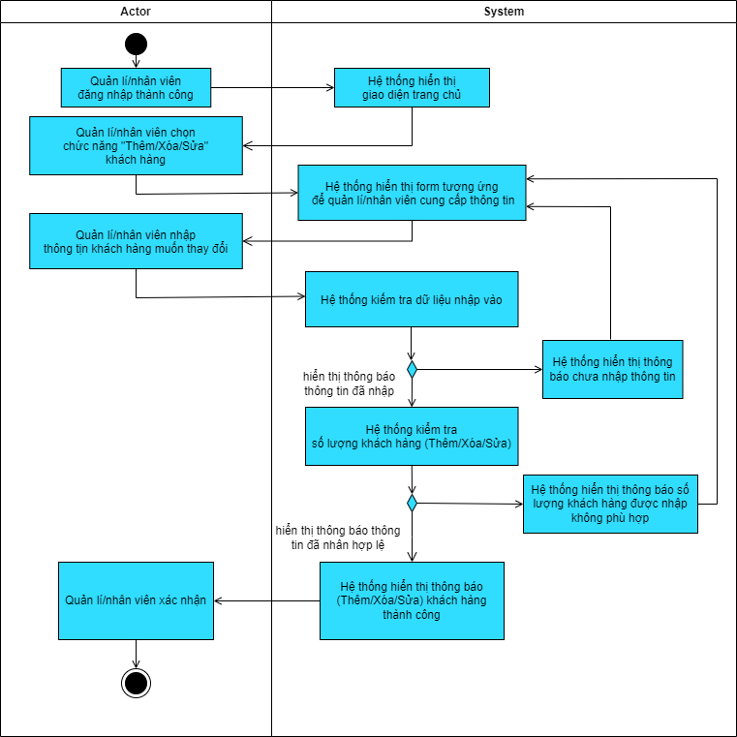***

***1.8.3) Sơ đồ Sequence:***

***